ИДЕНТИФИКАЦИЯ КАТИОНОВ I–III АНАЛИТИЧЕСКИХ ГРУПП В СЛОЖНЫХ ОБЪЕКТАХ (ПОЧВА, ТЕХНОГЕННЫЕ ОТХОДЫ) БЕЗ ПРИМЕНЕНИЯ МЕТОДОВ МАСКИРОВКИ
Глотова А.А.
Студентка 3 курса факультета естествознания Адыгейского государственного университета, г. Майкоп
Научный руководитель: Демченко Юлия Александровна
Кандидат технических наук, доцент кафедры химии факультета естествознания Адыгейского государственного университета, г. Майкоп

Актуальность. Почвы и техногенные отходы являются сложными многокомпонентными системами, содержащими широкий спектр катионов металлов I–III аналитических групп (Ag⁺, Pb²⁺, Hg²⁺, Cu²⁺, Cd²⁺, As(III,V), Sb(III,V), Sn(II,IV), Al³⁺, Cr³⁺, Fe³⁺, Mn²⁺ и др.). Экологический мониторинг таких объектов требует надёжного и экспрессного определения токсичных элементов. Традиционные схемы качественного и полуколичественного анализа основаны на использовании групповых реагентов и последующем маскировании мешающих ионов комплексонами, органическими реагентами или изменением степени окисления [1]. Однако применение маскирующих агентов удорожает анализ, увеличивает его длительность и не всегда эффективно в присутствии высоких концентраций сопутствующих компонентов. Разработка методик идентификации катионов без маскировки позволяет упростить пробоподготовку, снизить расход реактивов и повысить экспрессность, что особенно важно для полевых лабораторий и скрининговых исследований.
Степень разработанности проблемы. Классические схемы качественного анализа катионов (сероводородный метод, аммиачно-фосфатный метод) подробно описаны в учебной и методической литературе [2, 3]. Для разделения и идентификации в сложных объектах применяют экстракцию, ионный обмен, хроматографию [4, 5]. В работах последних лет активно развиваются подходы с использованием селективных сорбентов и тест-систем, однако большинство из них всё равно включают стадию маскирования или требуют сложного аппаратурного оформления [6]. Систематические исследования по идентификации катионов I–III групп в почвах и техногенных отходах без применения маскирующих реагентов немногочисленны и не охватывают весь перечень определяемых элементов.
Цель работы – разработка методики последовательной идентификации катионов I–III аналитических групп в пробах почвы и техногенных отходах без применения методов маскировки.
В соответствии с поставленной целью решались следующие задачи:
1. Подобрать селективные условия осаждения и растворения катионов на основе регулирования pH и использования специфических органических и неорганических реагентов.
2. Адаптировать схему дробного анализа для одновременного присутствия нескольких катионов.
3. Апробировать разработанную методику на модельных смесях и реальных объектах (дерново-подзолистая почва, отходы гальванического производства).
Методы. Исследования проводили с использованием классических аналитических реакций: осаждение в виде сульфидов (тиоацетамид в кислой, нейтральной и щелочной средах), гидроксидов, хроматов, йодидов, а также реакций с органическими реагентами (дитизон, 8-оксихинолин, диметилглиоксим, рубеановая кислота). Контроль pH осуществляли с помощью универсальной индикаторной бумаги и pH-метра. Для разделения катионов применяли дробный метод с использованием центрифугирования и микрохимических приёмов. Идентификацию проводили по характерным цветам осадков, окрашиванию капель на фильтровальной бумаге, микрокристаллоскопии.
Исследуемые пробы подготавливали кислотным разложением (смесь HNO₃ + HCl) с последующим упариванием и растворением сухого остатка в 0,1 М HCl.
Научные результаты. Установлены оптимальные интервалы pH для последовательного осаждения сульфидов катионов I–III групп с использованием тиоацетамида: в 0,3 М HCl осаждаются сульфиды Ag⁺, Pb²⁺, Hg²⁺, Cu²⁺; при pH 2–3 – CdS; при pH 5–6 – сульфиды As, Sb, Sn; в щелочной среде (pH 8–9) – сульфиды остальных катионов II–III групп. Это позволило разделять группы без маскирования.
Подобраны селективные реагенты для идентификации каждого катиона в присутствии других: Ag⁺ – по реакции осаждения с хлоридом (белый осадок, растворяется в аммиаке); Pb²⁺ – с хроматом калия (жёлтый осадок); Hg²⁺ – с дифенилкарбазоном (красная окраска); Cu²⁺ – с рубеановой кислотой (оливково-зелёный осадок); Al³⁺ – алюминоном (красное окрашивание) после отделения Fe³⁺ экстракцией диэтиловым эфиром из 6 М HCl; Fe³⁺ – с роданидом аммония (кровавокрасная окраска).
Разработана схема дробного анализа, позволяющая идентифицировать до 10 катионов в одной навеске пробы без использования комплексонов (рис. 1).
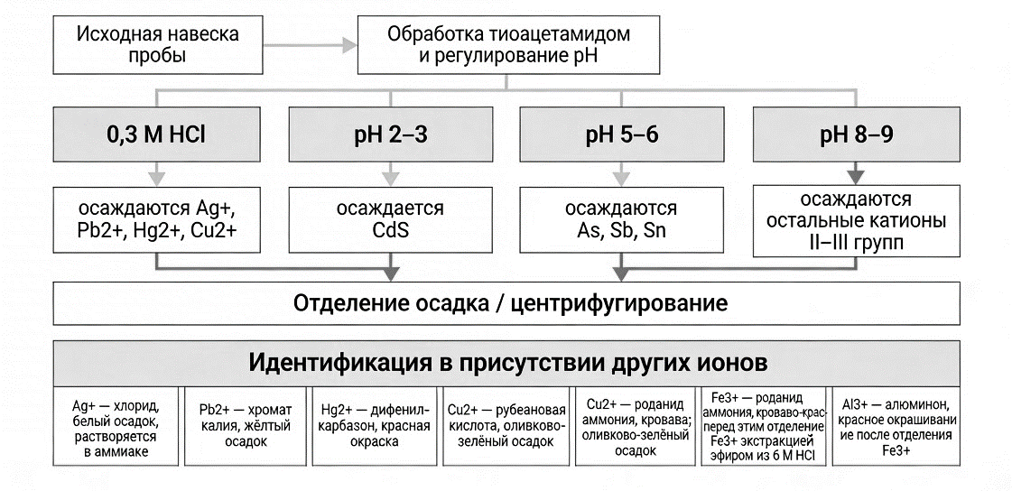
Рисунок 1. Схема дробного анализа катионов I–III аналитических групп
Время анализа сокращено до 2–3 часов по сравнению с 5–6 часами при классической схеме с маскированием.
На примере реальных проб показано, что чувствительность метода составляет 0,1–1 мг/кг для большинства катионов, что соответствует требованиям к контролю загрязнения почв [7].
Выводы. Предложенный подход позволяет идентифицировать катионы I–III аналитических групп в сложных объектах без применения методов маскировки за счёт рационального использования селективности реагентов и ступенчатого регулирования pH. Разработанная схема отличается экспрессностью, экономичностью и может быть рекомендована для использования в аналитических лабораториях экологического мониторинга, а также в учебном процессе при изучении качественного анализа.

Список литературы
- Коренман Я.И. Аналитическая химия. Качественный анализ. М.: КолосС, 2005. 288 с.
- Алексеев В.Н. Качественный химический анализ. М.: Химия, 1972. 504 с.
- Лурье Ю.Ю. Справочник по аналитической химии. М.: Химия, 1979. 480 с.
- Скуг Д., Уэст Д. Основы аналитической химии. В 2 т. Т. 1. М.: Мир, 1979. 480 с.
- Золотов Ю.А., Иванов В.М., Амелин В.Г. Химические тест-методы анализа. М.: УРСС, 2002. 304 с.
- Шакирова Л.Р., Гильмутдинов И.М., Зайнуллин Р.А. Применение селективных сорбентов для концентрирования и определения тяжёлых металлов // Журнал аналитической химии. 2020. Т. 75, № 4. С. 291–298.
- СанПиН 1.2.3685-21 Гигиенические нормативы и требования к обеспечению безопасности и (или) безвредности для человека факторов среды обитания. М., 2021.

